汽车电子测试系统解决方案综述
来源：互联网
随着汽车中电子系统的增加，如何对高度机电一体化汽车系统进行高效率的测试是中国测试工程师面临的挑战，作为本文针对汽车研发过程中所涉及到的各种测试问题，请横河电机介绍满足发动机、驱动、振动、环境影响、燃料电池效率和 CAN总线测试需要的完整解决方案。
一、前言
随着汽车工业与电子工业的发展，越来越多的电子技术被应用在现代汽车上。汽车也将由单纯的机械产品向高级的机电一体化产品方向发展。由于实时驾驶信息系统及多媒体设备在汽车上普及，汽车更具个性化、通用性、安全性和舒适性。无线及移动电脑技术迅速发展，即使独自驾驶在陌生的土地上，也不会觉得孤独或迷失方向。汽车在人们的生活中不仅仅是代步工具，而逐步成为一种享受生活的方式。在汽车电子领域的研究成为汽车研发中最活跃的一部分，在这方面取得的成果，将在市场上取得更大的回报。
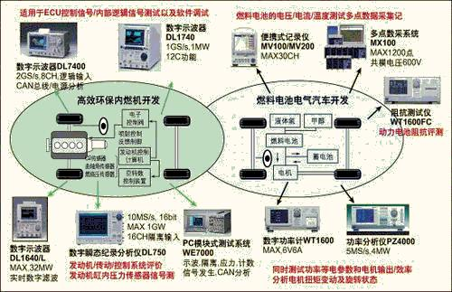
本文针对汽车研发过程中所涉及到的发动机分析、驱动分析、振动分析、环境影响、燃料电池效率分析、CAN总线分析等方面，介绍横河电机提供的各种测试解决方案（图1）。
二、电动汽车燃料电池的测试
对于从事汽车研发的工程师来说，在测试中如下几方面是影响测试效率和结果的重要因素：
（一）各种高频和低频、高功率和低功率的电磁辐射干扰
（二）共模电圧、振动、多变的环境
（三）数据采集分析的可靠性
（四）路试时仪器的供电及能耗
（五）便于移动和现场使用
通过和汽车生产研发企业的测试工程师沟通，横河电机不断改进其产品，使其更适应汽车研究发展的需要。譬如为了适应电动汽车燃料电池的研究需要，横河电机在DARWIN系列的基础上开发出 DAQMaster系列MX100。
因为每个电池只输出0.8-1.5VDC，为了输出足够的电力。燃料电池组一般由约一百个单片电池组成，特别是汽车应用，电池组会由六百个单片电池构成。电池电压监视（ CVM）系统通过测试电池组结构中每个单片电池的电压可以检测出有问题的电池；分析现场或带负荷长时间运行时的电池性能。
检测电池电压时使用差动输入。虽然单片电池的电压不高，可是差动输入端子对测试仪表地端会产生几百伏的电压。这种电压被称为共模电压。多数数据采集仪器（ DAQ）没有绝缘，输入电压限制范围一般是5伏或10伏。另外，非绝缘仪器经常容易受接地环路的影响。为了克服燃料电池CVM系统中高共模电压的问题，要求高电压绝缘。虽然可以使用外部信号变换器或缓存，为了在减小体积和间低成本的同时保证较高的信号分辨率和精度，现在许多的DAQ系统内置缓存。
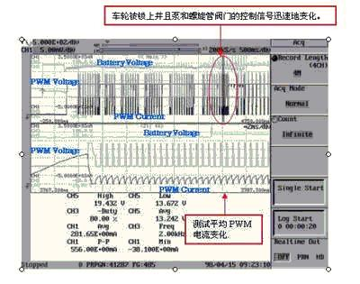
MX100
DAQMaster可以提供最高水准的通道对地，模块间和通道间隔离。另外，它的模块化结构和标准软件使MX100很容易实现最多1200通道的电池电压的监视。
同时实现高电压绝缘和多通道的DAQ系统的设计是一个难题，因为大多数数据采集仪器模块使用单一A-D转换器与前端倍增或扫描组合。高共模电压信号在经过绝缘变压器和A-D转换器实现绝缘和离散化之前一定要通过切换继电器。
MX100在扫描器中使用横河专利技术的高耐压固态半导体 继电器，实现了多通道输入信号的切换，这种继电器由高耐压（1500VDC）、低 漏电流（3nA）的 MOSFET（金属氧半导体场效应晶体管）和电压输出的光电耦合器构成，具有1秒周期内10通道高速扫描、无触点、长寿命、无噪音等优点。
此外， MX100内部的绝缘变压器和积分式A-D转换器也是横河的专利技术。其他使用电磁式继电器提供绝缘的DAQ系统，会产生切换时间，切换稳定性，和日常维护的问题。最后，MX100 DAQMaster 提供高性能的绝缘和4通道的同期采样，因为4通道模块每个通道的硬件采用互相独立的硬件构成。
对于正确再现波形， 采样率非常重要、高速采集可以得到正确数据。为此MX
100的最小测量周期10ms,并且一个系统中可以混合使用3 种测量周期，测量周期可以对每个模块单独进行设定。MX100支持最大容量2G Bytes的CF卡，当通讯故障时开始数据备份。当通讯恢复正常时，重新自动开始向PC传送数据。MX100针对燃料电池测试的高速/多通道/高耐压/多周期的特点，帮助测试工程师提高了测试的效率和准确性。
三、CAN总线分析
在当今汽车中广泛采用了汽车总线技术。汽车总线为汽车内部各种复杂的电子设备、控制器、测量仪器等提供了统一数据交换渠道。汽车上由电子控制单元（ ECU）控制的部件数量越来越多，例如电子燃油喷射装置、怠速控制（ISC）、防抱死制动装置（ ABS）、安全气囊装置、电控门窗装置、主动悬架等。随着集成电路和单片机在汽车上的广泛应用，车上的ECU数量越来越多。
于是，一种新的概念--车上控制器局域网络CAN的概念也就应运而生了。CAN最早是由德国BOSCH公司为解决现代汽车中的控制与测试仪器之间的数据交换而开发的一种数据通信协议，按照ISO有关标准，CAN的拓扑结构为总线式，因此也称为CAN总线。
随着CAN总线的广泛使用，在汽车的研发、生产、维修的各个环节上总线信号的测试与分析变得越来越重要，特别是噪音信号观测与分析。
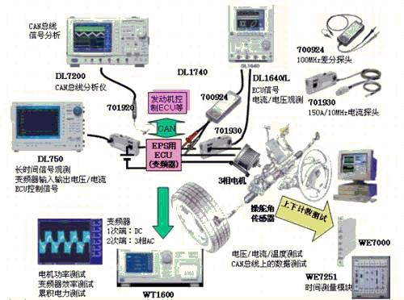
由于电缆配线长度、终端阻抗位置而引起的反射噪音等或由连接复数接点时超负荷LEVEL变动等造成的异常现象，可以利用DL7400系列的CAN信号触发，捕获CAN总线信号并显示其波形。根据CAN协议进行的分析以列表的形式和波形信号显示在一起。触发条件能被设置成CAN数据帧（ID, Data, RTR bits,等.）的字段或多字段。触发在错误帧时也能被激活。可在时间轴上对捕获的CAN总线波形数据进行分析，每帧的ID和数据以16进制或二进制符号显示。
四、ABS工作时的电池电压波动
ABS控制装置通过比较来自附在每个车轮上的速度传感器的信号监测车轮是否被锁上。当ABS控制装置探测到一个轮子被锁上后，它会给ABS传动装置送去一个信号从而打开阀门。ABS传动装置包括螺旋管阀门、泵、马达、制动液箱。打开阀门可以瞬间降低盘式液压，减弱制动力，可以恢复车轮速度。
接着再次迅速提高盘式液压，通过ABS传动装置增加制动力。换句话说，可通过增减盘式液压防止制动器被锁上。增加盘式液压也就是用泵将液体压入汽缸，会使泵马达迅速工作。这个快速的马达将影响控制螺旋管阀门的PWM电流信号。一般ABS操作无法得到这是否影响电池电压波动。因此，有必要观察这个电池电压波动。
利用DL750 Max.1GW长内存可以高速采样捕捉从开始到结束的所有制动动作过程。也可在捕捉到整体过程后，利用放大功能详细地测试其中某个不规则部分。此功能可自动设定波形参数的自动测试区域，包括放大区域。此放大功能不仅能够准确的测试一个周期中的不规则部分也能够自动测试该放大区域内的波形参数 。
五、动力方向盘控制ECU（含 变频器）/电机开发
动力方向盘（EPS）在小型汽车中应用已经比较普及了,但在需大扭矩的大型车中应用时需要采用3相电机.不同于传统的DC机,测试3相交流电机需要功率计测试电力及效率.此外,ECU间采用CAN总线通信, 还必须测试CAN总线信号。
DL7400可以对CAN总线上特定的ID/Data触发，实现与其它信号的同步观测。通用示波器DL1640/DL1740，可以测试ECU的CPU信号，使用100MHz差分探头和150A电流探头还可以测试电机的浪涌电流等。DL750最多16ch绝缘输入，适用于变频器输入输出电压/电流及ECU控制信号的长时间观测。
WT1600可以评测大型汽车EPS用3相驱动系统变频器的1次端DC、2次端的3相电流/电压/功率,变频器效率。对特定运行模式还可以进行累积功率测试。使用WE7000的时间模块/CAN模块/隔离A/D模块/温度模块等可以实现多通道综合测试。操舵角/消耗电流/电压/温度等多通道长时间同时测试。使用CAN模块可以将CAN总线上的数据同时转化为物理量实现同时测试。
六、直喷式柴油发动机喷射实验
直喷式柴油发动机可以降低燃料费用和净化废气排放.以下就其开发的关键-高压喷射和电子控制的性能评价方法提出解决方案：
（一）机械部分设计值的评价（喷射时间与喷射压力）
测试对象是喷嘴喷射出燃料的喷射压力，发动机转速变化及喷嘴电磁阀开关时间。发动机开发需要进行动态测试（逐步提高发动机转速检查是否符合设计要求）和静态测试（在转速固定状态下检查是否运转稳定）。
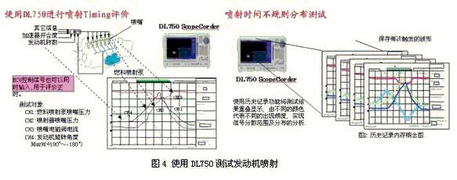
（二）与ECU控制信号同步测试
与ECU控制信号同步测试, 测试ECU正时和实际喷射正时。
七、本文小结
由于和世界各地整车及部件公司有着广泛的合作，横河电机在这一领域有很多测试实例。横河电机希望能为汽车电子的发展贡献力量。

